第二章小结
本章主要介绍了解析函数的概念，给出了一些初等函数的定义，并研究了这些初等函数的性质, 主要知识点有
一、与函数解析有关的问题：要看解析，先看可导
1. 解析与可导的关系：
区域内等价，一点处并不等价，一点处解析是比一点处可导更强的概念
2. 一元实变函数具有的一些求导运算法则对复变函数同样成立，如四则运算、复合运算、反函数求导等
3.形式较简单的函数在一点可导的判断及求导方法
(1). 可导定义
(2). 转化为这些复变函数对应的两个二元实变函数的讨论
a. 判断可导：可微性、C-R方程
b. 求导：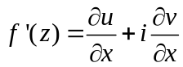
4. 形式较复杂函数在一点可导判断及求导步骤：
拆解为一些形式较简单的函数；研究这些函数的可导性并求导；利用求导法则得原函数的可导性及导数
二、与初等函数有关的问题及要求
1. 熟记各种初等函数的定义公式、解析性及求导公式
2. 高数中的初等函数与复变函数中初等函数的区别
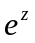仅是一个记号、指数函数的周期为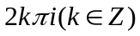；负实数的对数有意义、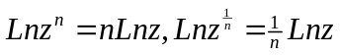在复数范围内不再成立；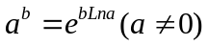；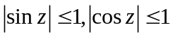在复数范围内不再成立
三、与三角函数及双曲函数有关的复数方程的求解步骤
1. 根据三角函数及双曲函数的定义将所给方程用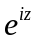或表示
2. 整理为关于或的一元二次方程后并配方、开方
3. 利用方程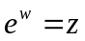解的公式得原方程解公式
例 求解方程